# 启动系统进程

## Cenos6的service和chkconfig

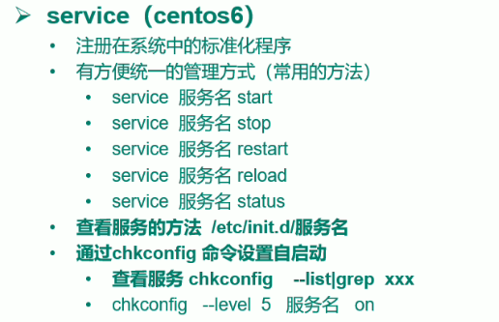

### service 后台服务管理

1. 基本语法

service 服务名 start （功能描述：开启服务）

service 服务名 stop （功能描述：关闭服务）

service 服务名 restart （功能描述：重新启动服务）

service 服务名 status （功能描述：查看服务状态）

2. 经验技巧

查看服务的方法：/etc/init.d/服务名

[root@hadoop100 init.d]# pwd

/etc/init.d

[root@hadoop100 init.d]# ls -al

3. 案例实操

（1）查看网络服务的状态

[root@hadoop100 桌面]#service network status

（2）停止网络服务

[root@hadoop100 桌面]#service network stop

（3）启动网络服务

[root@hadoop100 桌面]#service network start

（4）重启网络服务

[root@hadoop100 桌面]#service network restart

（5）查看系统中所有的后台服务

[root@hadoop100 桌面]#service --status-all

### chkconfig 设置后台服务的自启配置

1. 基本语法

chkconfig （功能描述：查看所有服务器自启配置）

chkconfig 服务名 off （功能描述：关掉指定服务的自动启动）

chkconfig 服务名 on （功能描述：开启指定服务的自动启动）

chkconfig 服务名 --list （功能描述：查看服务开机启动状态）

2. 案例实操

（1）关闭iptables服务的自动启动

[root@hadoop100 桌面]#chkconfig iptables off

（2）开启iptables服务的自动启动

[root@hadoop100 桌面]#chkconfig iptables on

## Cenos7的systemctl

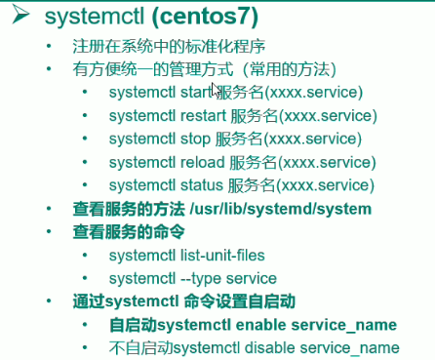

## 进程运行级别

Linux进程运行级别，如图1-102所示



图1-102 Linux进程运行级别

# ps查看进程

https://www.cnblogs.com/dion-90/articles/9048627.html

## ps -ef

命令：ps -ef

示例：查看当前系统中运行的进程

## ps aux

# kill杀死进程

## kill -9

命令：kill -9 进程的pid

## 7.10 进程线程类

进程是正在执行的一个程序或命令，每一个进程都是一个运行的实体，都有自己的地址空间，并占用一定的系统资源。

### 7.10.1 ps 查看当前系统进程状态

ps:process status 进程状态

1．基本语法

ps aux | grep xxx （功能描述：查看系统中所有进程）

ps -ef | grep xxx （功能描述：可以查看子父进程之间的关系）

2．选项说明

表1-35

|  |  |
| --- | --- |
| 选项 | 功能 |
| -a | 选择所有进程 |
| -u | 显示所有用户的所有进程 |
| -x | 显示没有终端的进程 |

3．功能说明

（1）ps aux显示信息说明

USER：该进程是由哪个用户产生的

PID：进程的ID号

%CPU：该进程占用CPU资源的百分比，占用越高，进程越耗费资源；

%MEM：该进程占用物理内存的百分比，占用越高，进程越耗费资源；

VSZ：该进程占用虚拟内存的大小，单位KB；

RSS：该进程占用实际物理内存的大小，单位KB；

TTY：该进程是在哪个终端中运行的。其中tty1-tty7代表本地控制台终端，tty1-tty6是本地的字符界面终端，tty7是图形终端。pts/0-255代表虚拟终端。

STAT：进程状态。常见的状态有：R：运行、S：睡眠、T：停止状态、s：包含子进程、+：位于后台

START：该进程的启动时间

TIME：该进程占用CPU的运算时间，注意不是系统时间

COMMAND：产生此进程的命令名

（2）ps -ef显示信息说明

UID：用户ID

PID：进程ID

PPID：父进程ID

C：CPU用于计算执行优先级的因子。数值越大，表明进程是CPU密集型运算，执行优先级会降低；数值越小，表明进程是I/O密集型运算，执行优先级会提高

STIME：进程启动的时间

TTY：完整的终端名称

TIME：CPU时间

CMD：启动进程所用的命令和参数

4．经验技巧

如果想查看进程的CPU占用率和内存占用率，可以使用aux;

如果想查看进程的父进程ID可以使用ef;

5．案例实操

[root@hadoop101 datas]# ps aux

如图1-161所示

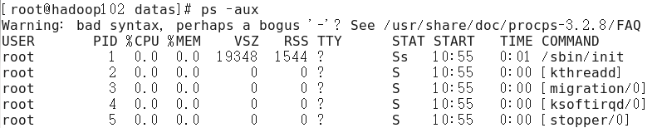

图1-161 查看进程的CPU占用率和内存占用率

[root@hadoop101 datas]# ps -ef

如图1-162所示

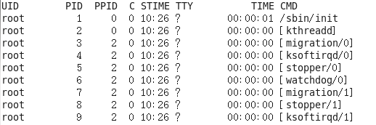

图1-162 查看进程的父进程ID

### 7.10.2 kill 终止进程

1．基本语法

kill [选项] 进程号 （功能描述：通过进程号杀死进程）

killall 进程名称 （功能描述：通过进程名称杀死进程，也支持通配符，这在系统因负载过大而变得很慢时很有用）

2．选项说明

表1-36

|  |  |
| --- | --- |
| 选项 | 功能 |
| -9 | 表示强迫进程立即停止 |

3．案例实操

（1）杀死浏览器进程

[root@hadoop101 桌面]# kill -9 5102

（2）通过进程名称杀死进程

[root@hadoop101 桌面]# killall firefox

### 7.10.3 pstree 查看进程树

1．基本语法

pstree [选项]

2．选项说明

表1-37

|  |  |
| --- | --- |
| 选项 | 功能 |
| -p | 显示进程的PID |
| -u | 显示进程的所属用户 |

3．案例实操

（1）显示进程pid

[root@hadoop101 datas]# pstree -p

（2）显示进程所属用户

[root@hadoop101 datas]# pstree -u

### 7.10.4 top 查看系统健康状态

1．基本命令

top [选项]

2．选项说明

表1-38

|  |  |
| --- | --- |
| 选项 | 功能 |
| -d 秒数 | 指定top命令每隔几秒更新。默认是3秒在top命令的交互模式当中可以执行的命令： |
| -i | 使top不显示任何闲置或者僵死进程。 |
| -p | 通过指定监控进程ID来仅仅监控某个进程的状态。 |

3．操作说明

表1-39

|  |  |
| --- | --- |
| 操作 | 功能 |
| P | 以CPU使用率排序，默认就是此项 |
| M | 以内存的使用率排序 |
| N | 以PID排序 |
| q | 退出top |

4．查询结果字段解释

第一行信息为任务队列信息

表1-40

|  |  |
| --- | --- |
| 内容 | 说明 |
| 12:26:46 | 系统当前时间 |
| up 1 day, 13:32 | 系统的运行时间，本机已经运行1天  13小时32分钟 |
| 2 users | 当前登录了两个用户 |
| load average: 0.00, 0.00, 0.00 | 系统在之前1分钟，5分钟，15分钟的平均负载。一般认为小于1时，负载较小。如果大于1，系统已经超出负荷。 |

第二行为进程信息

表1-41

|  |  |
| --- | --- |
| Tasks: 95 total | 系统中的进程总数 |
| 1 running | 正在运行的进程数 |
| 94 sleeping | 睡眠的进程 |
| 0 stopped | 正在停止的进程 |
| 0 zombie | 僵尸进程。如果不是0，需要手工检查僵尸进程 |

第三行为CPU信息

表1-42

|  |  |
| --- | --- |
| Cpu(s): 0.1%us | 用户模式占用的CPU百分比 |
| 0.1%sy | 系统模式占用的CPU百分比 |
| 0.0%ni | 改变过优先级的用户进程占用的CPU百分比 |
| 99.7%id | 空闲CPU的CPU百分比 |
| 0.1%wa | 等待输入/输出的进程的占用CPU百分比 |
| 0.0%hi | 硬中断请求服务占用的CPU百分比 |
| 0.1%si | 软中断请求服务占用的CPU百分比 |
| 0.0%st | st（Steal time）虚拟时间百分比。就是当有虚拟机时，虚拟CPU等待实际CPU的时间百分比。 |

第四行为物理内存信息

表1-43

|  |  |
| --- | --- |
| Mem: 625344k total | 物理内存的总量，单位KB |
| 571504k used | 已经使用的物理内存数量 |
| 53840k free | 空闲的物理内存数量，我们使用的是虚拟机，总共只分配了628MB内存，所以只有53MB的空闲内存了 |
| 65800k buffers | 作为缓冲的内存数量 |

第五行为交换分区（swap）信息

表1-44

|  |  |
| --- | --- |
| Swap: 524280k total | 交换分区（虚拟内存）的总大小 |
| 0k used | 已经使用的交互分区的大小 |
| 524280k free | 空闲交换分区的大小 |
| 409280k cached | 作为缓存的交互分区的大小 |

5．案例实操

[root@hadoop101 atguigu]# top -d 1

[root@hadoop101 atguigu]# top -i

[root@hadoop101 atguigu]# top -p 2575

执行上述命令后，可以按P、M、N对查询出的进程结果进行排序。

### 7.10.5 netstat 显示网络统计信息和端口占用情况

1．基本语法

netstat -anp |grep 进程号 （功能描述：查看该进程网络信息）

netstat -nlp | grep 端口号 （功能描述：查看网络端口号占用情况）

2．选项说明

表1-45

|  |  |
| --- | --- |
| 选项 | 功能 |
| -n | 拒绝显示别名，能显示数字的全部转化成数字 |
| -l | 仅列出有在listen（监听）的服务状态 |
| -p | 表示显示哪个进程在调用 |

3．案例实操

（1）通过进程号查看该进程的网络信息

[root@hadoop101 hadoop-2.7.2]# netstat -anp | grep 火狐浏览器进程号

unix 2 [ ACC ] STREAM LISTENING **20670** 3115/firefox /tmp/orbit-root/linc-c2b-0-5734667cbe29

unix 3 [ ] STREAM CONNECTED 20673 3115/firefox /tmp/orbit-root/linc-c2b-0-5734667cbe29

unix 3 [ ] STREAM CONNECTED 20668 3115/firefox

unix 3 [ ] STREAM CONNECTED 20666 3115/firefox

（2）查看某端口号是否被占用

[root@hadoop101 桌面]# netstat -nlp | grep **20670**

unix 2 [ ACC ] STREAM LISTENING 20670 3115/firefox /tmp/orbit-root/linc-c2b-0-5734667cbe29